百度地图Open API文档

|  |  |
| --- | --- |
| 系统名称 | 百度地图Open API文档 |
| 项目负责人 |  |
| 作者 | 李晓琳 |
| 文档提交日期 | 2016/9/21 |

百度在线网络技术（北京）有限公司

(版权所有,翻版必究)

修改记录

|  |  |  |  |  |
| --- | --- | --- | --- | --- |
| No | 版本号 | 修改内容简介 | 修改日期 | 修改人 |
| 1 | 1.0 | 建立文档 | 2016/9/21 | 李晓琳 |
| 2 | 1.5 | 更新文档增加costshare | 2017/10/13 | 李旭瑶 |
| 3 | 1.6 | 接口marker新增status参数 | 2017/12/28 | 李雄林 |

# 接口通用说明

该接口调用方式是指Android第三方应用开发时要调用Android版百度地图客户端需遵守的协议。该协议要正确执行除了要参数填写正确外，还必须要安装Android百度地图

## 实现原理

在百度地图的清单文件中对主页面设置了

android:scheme="baidumap"

android:host="map"

属性.指定了接受Uri的scheme为baidumap，host为map。当接收到指定Uri后，在主界面中对Uri进行解析和业务拆分，实现功能的调用。

注：魅族使用scheme为meizu_baidumap。

注：调启魅族白牌使用URL接口:meizu_baidumap://map

## 使用方法

第三方APP在使用该类型接口时，手机中需要安装Android百度地图，同时需要拼写符合协议规范的Uri串，通过srartActivity的方式进行调用。示例如下

// 调起出行早知道页面

Intent i1 = **new** Intent();

i1.setData(Uri.*parse*("baidumap://map/newsassistant"));

startActivity(i1);

在第三方APP中执行上述代码就可以打开百度地图的出行早知道界面。如下图：

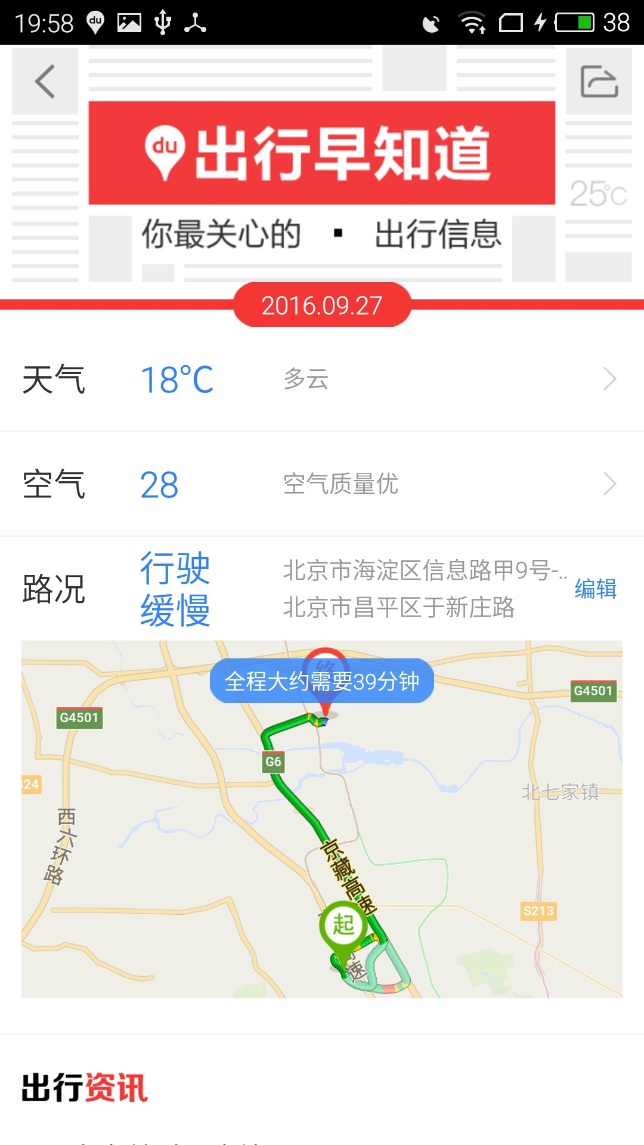

# 接口说明

百度地图Open API所有接口共分为四类，分别为：图区功能类,搜索功能类,导航类和信息显示类。每个接口对应一个专门的Uri串，每个串中相应参数会在下面详细说明。

## 通用参数

每个协议都可以填写的通用参数

参数：

|  |  |
| --- | --- |
| 参数 | 描述 |
| coord_type | 坐标类型，可选参数，默认为bd09经纬度坐标。允许的值为bd09ll、bd09mc、gcj02、wgs84。bd09ll表示百度经纬度坐标，bd09mc表示百度墨卡托坐标，gcj02表示经过国测局加密的坐标，wgs84表示gps获取的坐标 |
| src | 必选参数，格式为：companyName|appName  不传此参数，不保证服务 |

## 图区功能

### 展示地图

展示地图，可通过zoom、center以及bounds来指定地图的视野范围。

URL接口: meizu_baidumap://map/show

注：魅族使用scheme为meizu_baidumap。

注：调启魅族白牌使用URL接口:meizu_baidumap://map

参数：

|  |  |  |  |
| --- | --- | --- | --- |
| 参数名称 | 描述 | 是否必选 | 格式(示例) |
| center | 中心点 | 必选 | lat,lng (先纬度，后经度) |
| bounds | 图区范围 | 可选 | lat,lng,lat,lng (先纬度，后经度, 先左下,后右上) |
| traffic | 是否开启路况，目前仅查看地图和打点支持，on表示开启，off表示关闭。 | 可选 | on、off |
| zoom | 地图展示的级别 | 可选 | 13 |

注意：

1. 地点搜索限定范围可以由bounds和zoom+center方式进行，其中bounds优先级最高。

使用示例:

Intent i1 = **new** Intent();

// 展示地图

i1.setData(Uri.*parse*("meizu_baidumap://map/show?center=40.057406655722,116.29644071728&zoom=11&traffic=on&bounds = 37.8608310000,112.5963090000,42.1942670000,118.9491260000"));

startActivity(i1);

显示效果如下：

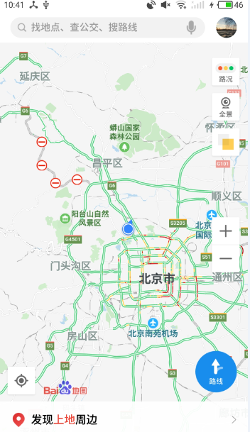

### 自定义打点

调用该接口可调起Android百度地图，且在指定坐标点上显示点的名称和内容信息。

URL接口：meizu_baidumap://map/marker

参数：

|  |  |  |  |
| --- | --- | --- | --- |
| 参数名称 | 描述 | 是否必选 | 格式(示例) |
| location | 经纬度 | 必选 | lat,lng (先纬度，后经度) |
| title | 打点标题 | 必选 |  |
| content | 打点内容 | 必选 |  |
| traffic | 是否开启路况，目前仅查看地图和打点支持，on表示开启，off表示关闭。 | 可选 | on、off |
| status | 信息菜单的显示状态，bottom表示显示在底部，middle表示拉长显示在中间。 | 可选 （不传此参数，信息菜单默认拉长显示在中间）。 | Bottom、middle |

使用示例:

Intent i1 = **new** Intent();

// 自定义打点

i1.setData(Uri.*parse*("meizu_baidumap://map/marker?location=40.057406655722,116.2964407172&title=Marker&content=makeamarker&traffic=on&status=bottom"));

startActivity(i1);

显示效果如下：

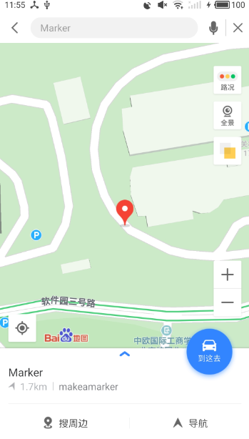

### 展示地图图区

展示地图图区，无参数。

URL接口:meizu_baidumap://map?

使用示例:

Intent i1 = **new** Intent();

// 展示地图图区

i1.setData(Uri.*parse*("meizu_baidumap://map?"));

startActivity(i1);

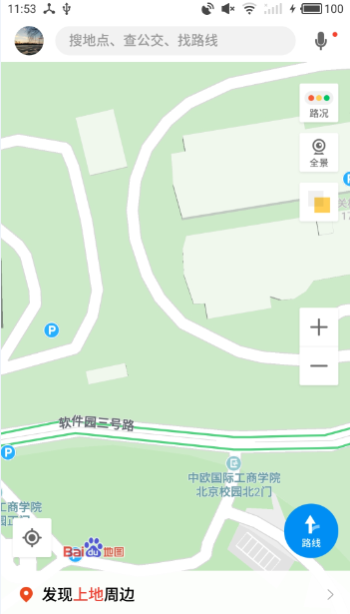

### 地址解析

调用该接口可以在调起百度地图时，在图区显示地址对应的坐标点。

URL接口: meizu_baidumap://map/geocoder

参数：

|  |  |  |  |
| --- | --- | --- | --- |
| 参数名称 | 描述 | 是否必选 | 格式(示例) |
| address | 地址名称 | 是 | 北京市海淀区上地信息路9号奎科科技大厦 |

使用示例:

Intent i1 = **new** Intent();

// 地址解析

i1.setData(Uri.*parse*("meizu_baidumap://map/geocoder?src=openApiDemo&address=北京市海淀区上地信息路9号奎科科技大厦"));

startActivity(i1);

显示效果如下：

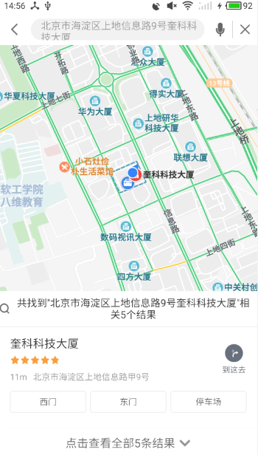

### 反向地址解析

调用该接口可调起百度地图，经过逆地理编码后，以标注形式显示位置和地址信息。

URL接口: meizu_baidumap://map/geocoder

参数：

|  |  |  |  |
| --- | --- | --- | --- |
| 参数名称 | 描述 | 是否必选 | 格式(示例) |
| location | 经纬度 | 是 | lat,lng (先纬度，后经度) |

使用示例:

Intent i1 = **new** Intent();

// 反向地址解析

i1.setData(Uri.*parse*("meizu_baidumap://map/geocoder?location=39.98871,116.43234"));

startActivity(i1);

显示效果如下：

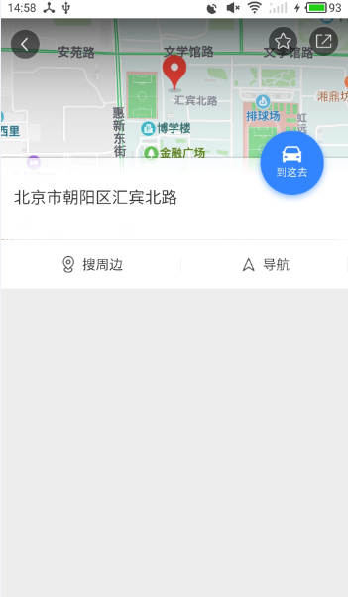

## 搜索功能

### POI搜索

根据给定的关键字、检索条件进行检索。

URL接口：meizu_baidumap://map/place/search

注：魅族使用scheme为meizu_baidumap。

注：调启魅族白牌使用URL接口:meizu_baidumap://map

参数：

|  |  |  |  |
| --- | --- | --- | --- |
| 参数名称 | 描述 | 是否必选 | 格式(示例) |
| query | 关键词 | 必选 |  |
| region | 城市名或县名 | 选择方式：地点搜索限定范围可以由region、bounds和location + radius方式进行，其中bounds优先级最高、region优先级最低 |  |
| location | 中心点经纬度，或中心点经纬度和名称描述，注意，名称不参与检索，只负责显示。 | 同上 | 经纬度: 39.9761,116.3282  经纬度和名称: latlng:39.9761,116.3282|name:中关村 (注意：坐标先纬度，后经度) |
| bounds | 视野范围 | 同上 | lat,lng ,lat,lng (先纬度，后经度， 先左下，后右上) |
| radius | 检索半径,单位:m |  |  |

使用示例:

Intent i1 = **new** Intent();

// POI搜索

i1.setData(Uri.*parse*("meizu_baidumap://map/place/search?query=美食&region=beijing&location=39.915168,116.403875&radius=1000&bounds=37.8608310000,112.5963090000,42.1942670000,118.9491260000"));

startActivity(i1);

显示效果如下：

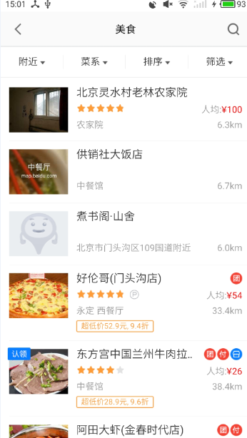

### 路线规划

路线规划

公交、驾车、步行导航

URL接口：meizu_baidumap://map/direction

参数：

|  |  |  |  |
| --- | --- | --- | --- |
| 参数名称 | 描述 | 是否必选 | 格式(示例) |
| origin | 起点名称或经纬度，或者可同时提供名称和经纬度，此时经纬度优先级高，将作为导航依据，名称只负责展示 | 必选 | 经纬度: 39.9761,116.3282  经纬度和名称: latlng:39.9761,116.3282|name:中关村 (注意：坐标先纬度，后经度) |
| destination | 终点名称或经纬度，或者可同时提供名称和经纬度，此时经纬度优先级高，将作为导航依据，名称只负责展示。 | 必选 | 经纬度: 39.9761,116.3282  经纬度和名称: latlng:39.9761,116.3282|name:中关村 (注意：坐标先纬度，后经度) |
| mode | 导航模式，固定为transit（公交）、driving（驾车）、walking（步行）和riding（骑行）. 默认:driving | 可选 |  |
| region | 城市名或县名 | 可选 |  |
| origin_region | 起点所在城市或县 | 可选 |  |
| destination_region | 终点所在城市或县 | 可选 |  |
| sy | 公交检索策略，只针对公交检索有效，值为数字。  0：推荐路线  2：少换乘  3：少步行  4：不坐地铁  5：时间短  6：地铁优先 | 可选 |  |
| index | 公交结果结果项，只针对公交检索，值为数字，从0开始 | 可选 |  |
| target | 0 图区，1 详情，只针对公交检索有效 | 可选 | 默认0 |

注意：

1、direction?region=北京&origin=39.98871,116.43234&destination=40.055878,116.307854mode=transit&index=0&target=1

index=0&target=1 加了这两个，进入某条线路的详情或图区，现在用于到站提醒调起特定线路。已经有index的情况下，target不填就是默认0；

2、仅仅发起检索，跳到搜索结果页， index, target则不是必须的

使用示例:

Intent i1 = **new** Intent();

// 公交路线规划

i1.setData(Uri.*parse*("meizu_baidumap://map/direction?origin=name:对外经贸大学|latlng:39.98871,116.43234&destination=name:西直门&mode=transit&sy=3&index=0&target=1"));

startActivity(i1);

显示效果如下：

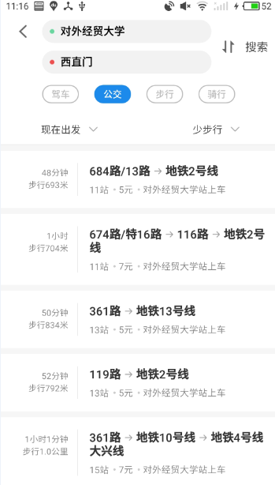

Intent i1 = **new** Intent();

// 驾车路线规划

i1.setData(Uri.*parse*("meizu_baidumap://map/direction?region=beijing&origin=39.98871,116.43234&destination=name:西直门&mode=driving"));

startActivity(i1);

显示效果如下：

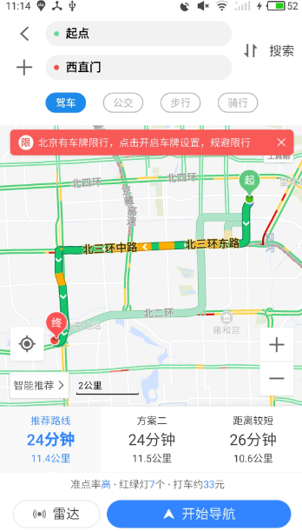

Intent i1 = **new** Intent();

// 步行路线规划

i1.setData(Uri.*parse*("meizu_baidumap://map/direction?region=beijing&origin=39.98871,116.43234&destination=40.057406655722,116.2964407172&mode=walking"));

startActivity(i1);

显示效果如下：

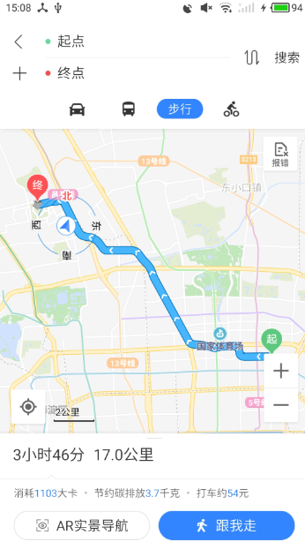

Intent i1 = **new** Intent();

// 骑行路线规划

i1.setData(Uri.*parse*("meizu_baidumap://map/direction?region=beijing&origin=39.98871,116.43234&destination=40.057406655722,116.2964407172&mode=riding"));

startActivity(i1);

显示效果如下：

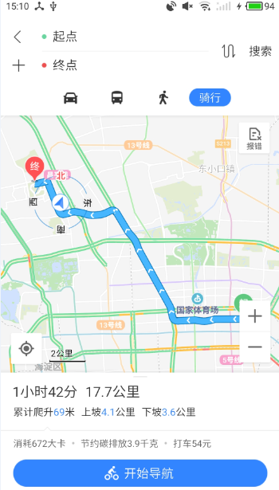

### 公交、地铁线路查询

公交、地铁线路查询

URL接口：meizu_baidumap://map/line

参数：

|  |  |  |  |
| --- | --- | --- | --- |
| 参数名称 | 描述 | 是否必选 | 格式(示例) |
| region | 城市名或县名 | 必选 | 北京 |
| name | 线路名称 | 必选 | 运通112 |

使用示例:

Intent i1 = **new** Intent();

// 公交、地铁线路查询

i1.setData(Uri.*parse*("meizu_baidumap://map/line?region=北京&name=112"));

startActivity(i1);

显示效果如下：

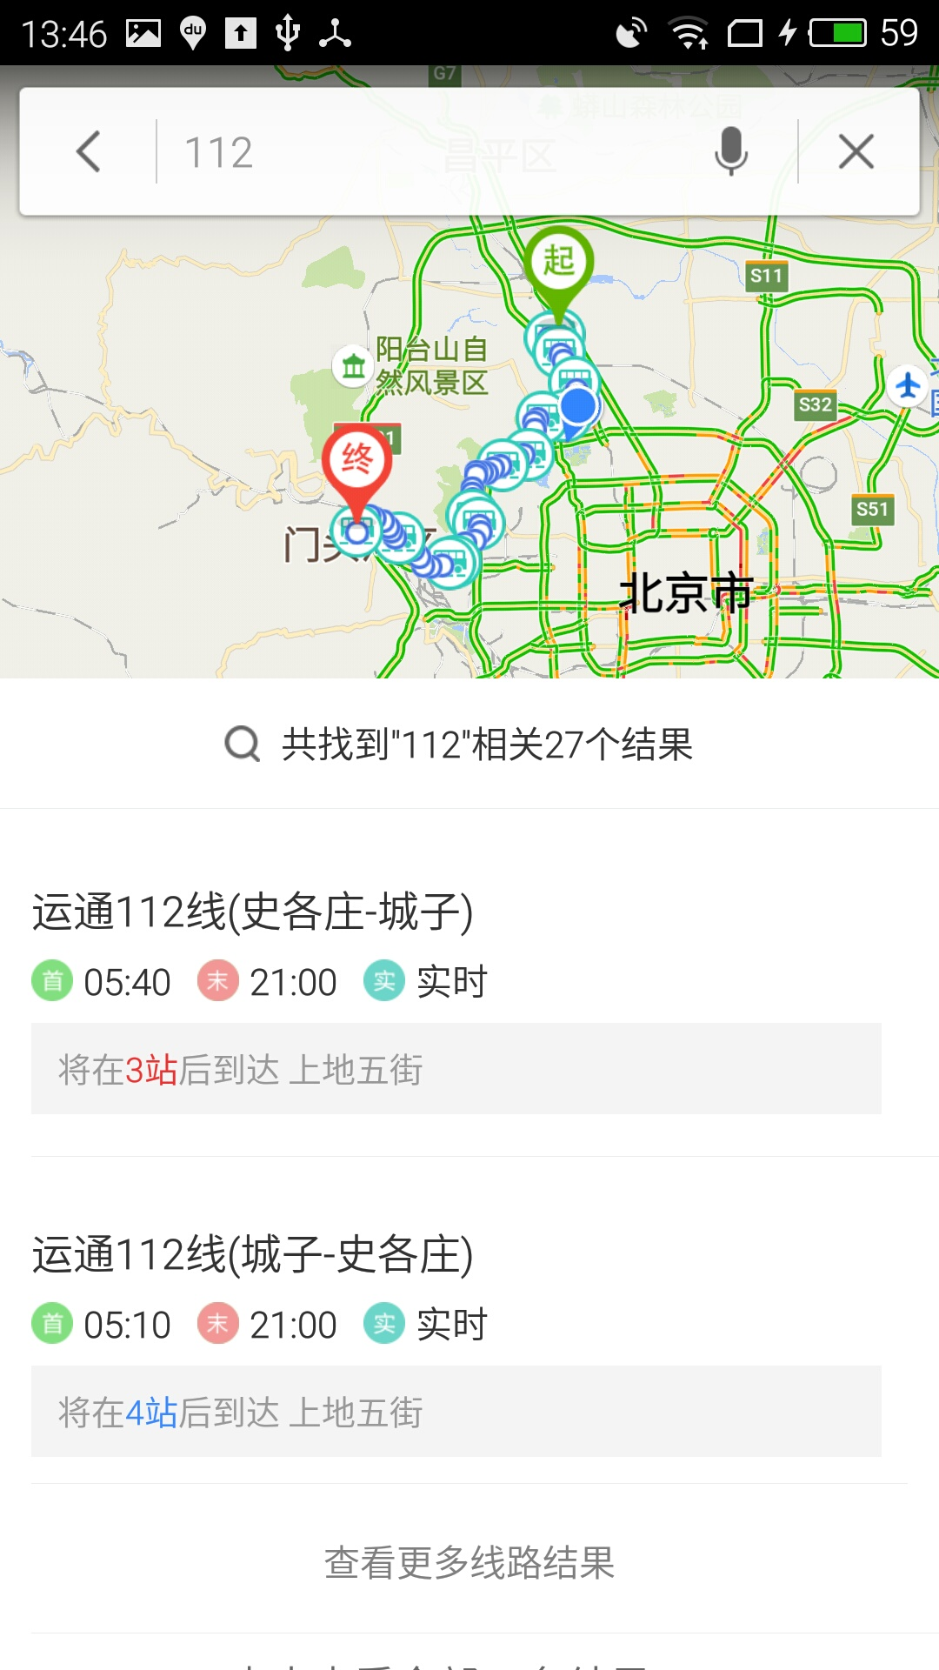

### 附近搜索

进入附近页，搜周边页，或者直接发起周边检索

URL接口：meizu_baidumap://map/place/nearby

参数:

|  |  |  |  |
| --- | --- | --- | --- |
| 参数名称 | 描述 | 是否必选 | 格式(示例) |
| center | 中心点经纬度，或中心点经纬度和名称描述，注意，名称不参与检索，只负责显示。  如果有此参数则跳转搜周边页面，否则跳转附近页。 | 可选 | 经纬度：39.9761,116.3282  经纬度和名称：latlng:39.9761,116.3282|name:中关村 |
| query | 检索关键字。如果有此关键字则直接发起检索 | 可选 | 例如：美食 |
| radius | 检索半径，默认为5000 | 可选 |  |

注意：

1. 打开搜周边页： 传center, 不传query

2. 发起附近搜索： 传query。 center可选（参照注释4）。

3. 如果传入center，发起附近搜索的中心点为传入的center值，否则为定位位置。

使用示例:

Intent i1 = **new** Intent();

// 附近搜索

i1.setData(Uri.*parse*("meizu_baidumap://map/nearbysearch?query=团购"));

startActivity(i1);

显示效果如下：

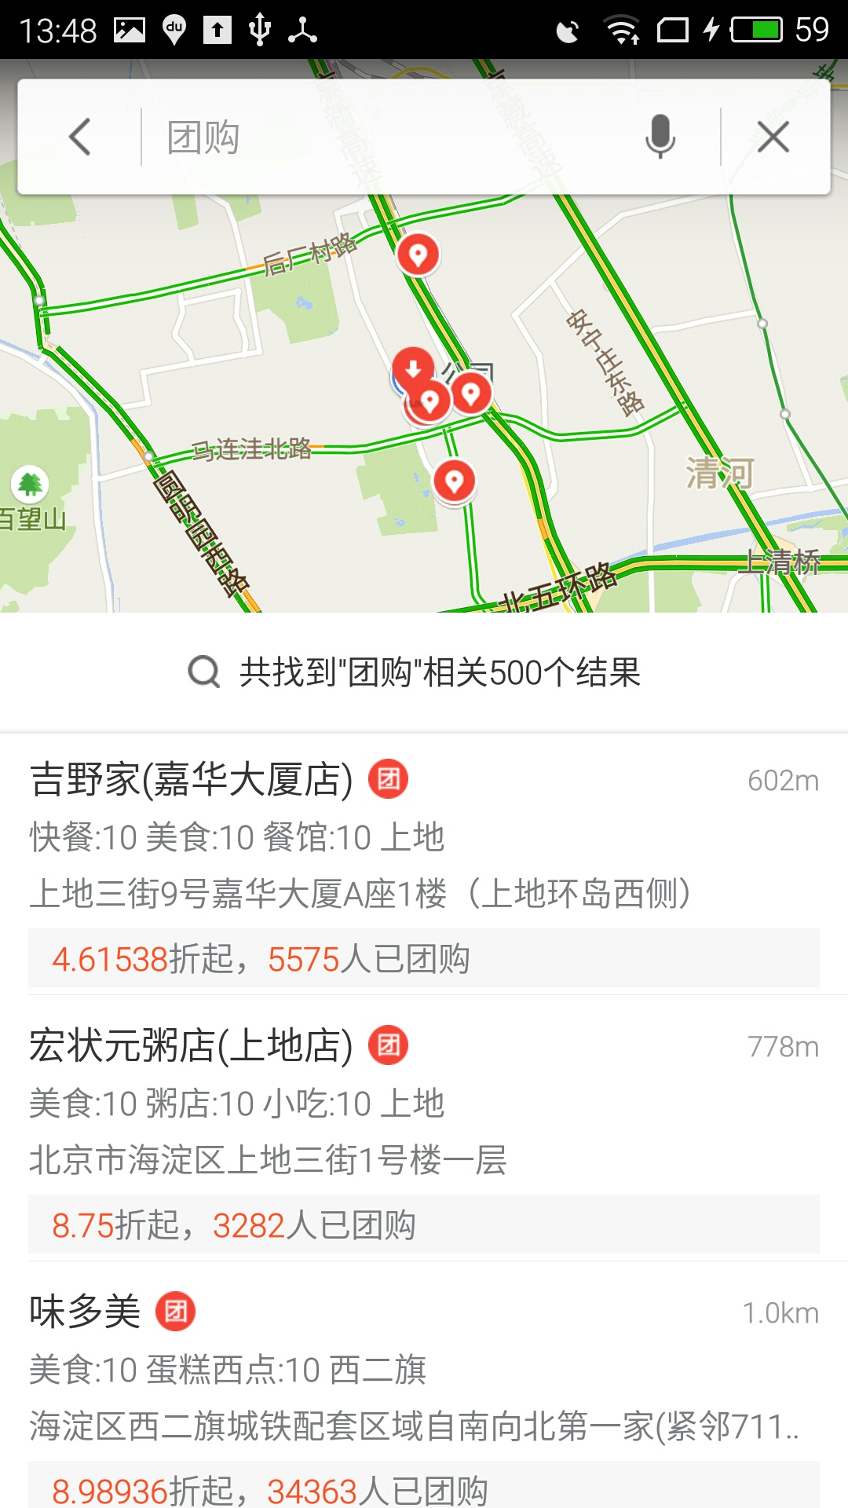

## 导航

### 驾车导航

URL接口：meizu_baidumap://map/navi

注：魅族使用scheme为meizu_baidumap。

注：调启魅族白牌使用URL接口:meizu_baidumap://map

参数:

|  |  |  |  |
| --- | --- | --- | --- |
| 参数名称 | 描述 | 是否必选 | 格式(示例) |
| location | 坐标点, location与query二者必须有一个，当有location时，忽略query | 可选 | 经纬度：39.9761,116.3282 |
| query | 搜索key, location与query二者必须有一个，当有location时，忽略query | 可选 | 故宫 |

使用示例:

Intent i1 = **new** Intent();

// 驾车导航

i1.setData(Uri.*parse*("meizu_baidumap://map/navi?query=故宫"));

startActivity(i1);

显示效果如下：

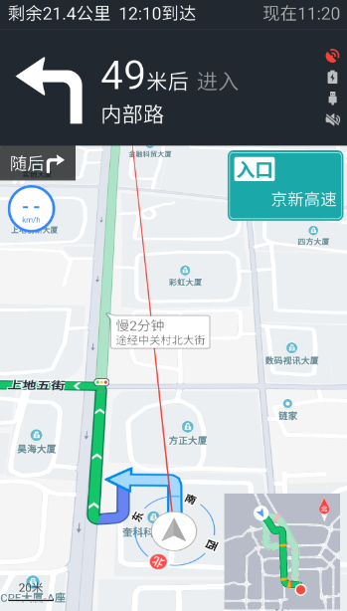

### 骑行导航

URL接口：[meizu_baidumap://map/bikenavi](baidumap://map/navi)

参数：

|  |  |  |  |
| --- | --- | --- | --- |
| 参数名称 | 描述 | 是否必选 | 格式(示例) |
| origin | 起点坐标点 | 必选 | 经纬度：39.98871,116.43234 |
| destination | 终点坐标点 | 必选 | 经纬度：39.98871,116.43234 |

使用示例:

Intent i1 = **new** Intent();

// 骑行导航

i1.setData(Uri.*parse*("meizu_baidumap://map/bikenavi?origin=39.98871,116.43234&destination=39.91441,116.40405"));

startActivity(i1);

显示效果如下：

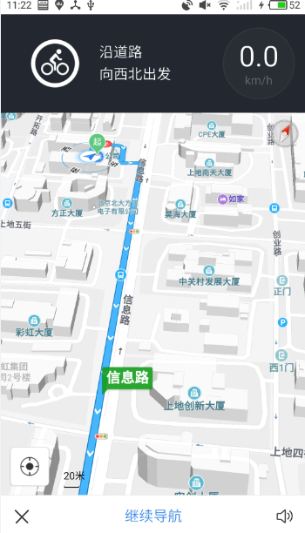

### 步行导航

URL接口：meizu_baidumap://map/walknavi

参数：

|  |  |  |  |
| --- | --- | --- | --- |
| 参数名称 | 描述 | 是否必选 | 格式(示例) |
| origin | 起点坐标点 | 必选 | 经纬度：39.98871,116.43234 |
| destination | 终点坐标点 | 必选 | 经纬度：39.98871,116.43234 |

使用示例:

Intent i1 = **new** Intent();

// 步行导航

i1.setData(Uri.*parse*("meizu_baidumap://map/walknavi?origin=40.057406655722,116.2964407172&destination=39.91441,116.40405"));

startActivity(i1);

显示效果如下：

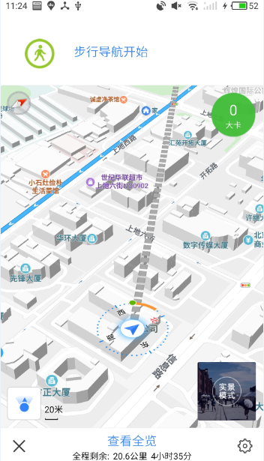

### 导航到家（公司）（map9.5.5以上版本支持）

URL接口：meizu_baidumap://map/navi/common

参数：

|  |  |  |  |
| --- | --- | --- | --- |
| 参数名称 | 描述 | 是否必选 | 格式(示例) |
| addr | 地址类型：  home：家  company：公司 | 必选 |  |

使用示例:

Intent i1 = **new** Intent();

// 步行导航

i1.setData(Uri.*parse*("meizu_baidumap://map/navi/common?addr=home"));

startActivity(i1);

显示效果如下：

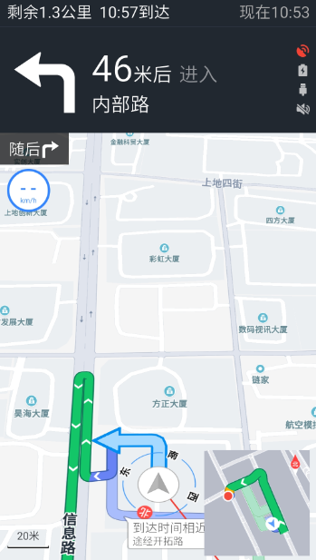

## 信息显示

### POI详情显示

根据poi的uid展示详情页。

URL接口：meizu_baidumap://map/place/detail

注：魅族使用scheme为meizu_baidumap。

注：调启魅族白牌使用URL接口:meizu_baidumap://map

参数：

|  |  |  |  |
| --- | --- | --- | --- |
| 参数名称 | 描述 | 是否必选 | 格式(示例) |
| uid | POI的ID,可以通过百度地图开放平台或者百度地图SDK获取 | 必选 |  |
| show_type | 展现方式(7.1版本增加的协议) | 可选 | 1.detail_bar是POI图区详情页（图区带底部bar的页面），2.detail_page是poi详情页。  默认值：detail_bar。 |

使用示例:

Intent i1 = **new** Intent();

// 步行导航

i1.setData(Uri.*parse*("meizu_baidumap://map/place/detail?uid=09185c56d24f7e44f1193763&show_type=detail_page"));

startActivity(i1);

显示效果如下：

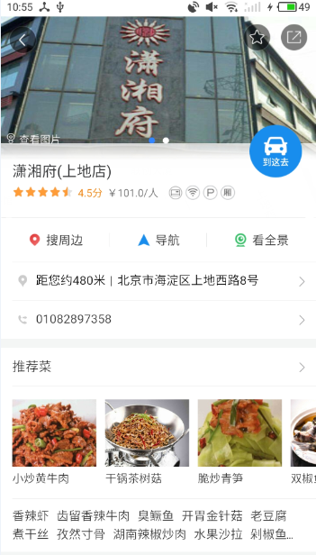

### 离线导航包

调起离线导航包下载页面，无参数

URL接口：meizu_baidumap://map/navi/offlinemap

使用示例：

Intent i1 = **new** Intent();

//调起离线导航包下载页面

i1.setData(Uri.*parse*("meizu_baidumap://map/navi/offlinemap"));

startActivity(i1);

显示效果如下：

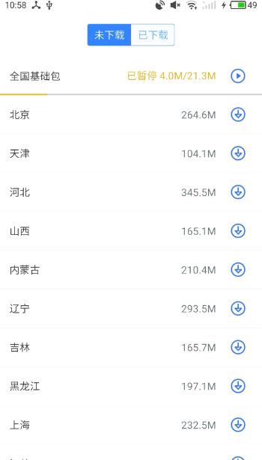

### 路线(出行)页面调起协议

URL接口：meizu_baidumap://map/routepage

参数：

|  |  |  |  |
| --- | --- | --- | --- |
| 参数名称 | 描述 | 是否必选 | 格式(示例) |
| type | 路线类型 | 可选 | String类型：  bus 公交， car 驾车， walk 步行，ride 骑行  默认car |
| param | 额外参数 | 可选 | json格式，主要用于统计 |
| action | 中转参数 | 可选 | set_home_action, set_company_action,，dig_home_action, dig_company_action。通过路线页面中转跳到某个二级页面。比如家地址认领页面 |

使用示例：

Intent i1 = **new** Intent();

// 路线(出行)页面调起:跳转到二级常用地址设置页面

i1.setData(Uri.*parse*("meizu_baidumap://map/routepage?type=car&action=set_home_action"));

startActivity(i1);

显示效果如下：

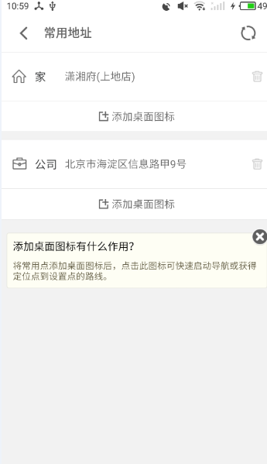

Intent i1 = **new** Intent();

// 路线(出行)页面调起:跳转到二级常用地址设置页面

i1.setData(Uri.*parse*("meizu_baidumap://map/routepage?type=car"));

startActivity(i1);

显示效果如下：

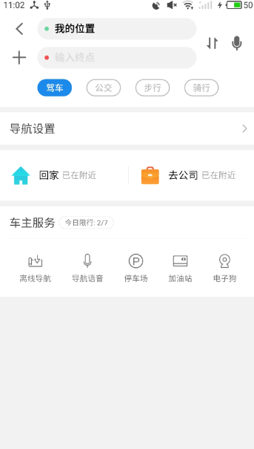

### 实时公交页面（map9.5.5以上版本支持）

URL接口：meizu_baidumap://map/page/realtimebus

参数：

|  |  |  |  |
| --- | --- | --- | --- |
| 参数名称 | 描述 | 是否必选 | 格式(示例) |
| mode | 启动模式：  CLEAN_MODE 启动后清除页面栈，back后退出程序；  MAP_MODE 启动后清除页面栈，back回退后到住地图；  NORMAL_MODE 启动后保留原有页面栈；  NORMAL_MAP_MODE 如果有界面，保持栈不变，如果没有插入地图。 | 可选 |  |

使用示例：

Intent i1 = **new** Intent();

// 打开实时公交页面

i1.setData(Uri.*parse*("meizu_baidumap://map/page/realtimebus?mode= NORMAL_MAP_MODE"));

startActivity(i1);

显示效果如下：

注：白牌地图显示该城市暂时不支持实时公交。支持时，显示效果如下：

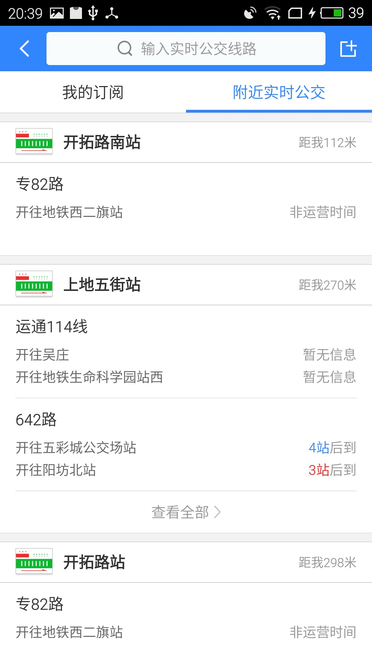

### 离线地图下载页面（map9.5.5以上版本支持）

URL接口：meizu_baidumap://map/page/offlinemap

参数：

|  |  |  |  |
| --- | --- | --- | --- |
| 参数名称 | 描述 | 是否必选 | 格式(示例) |
| mode | 启动模式：  CLEAN_MODE 启动后清除页面栈，back后退出程序；  MAP_MODE 启动后清除页面栈，back回退后到住地图；  NORMAL_MODE 启动后保留原有页面栈；  NORMAL_MAP_MODE 如果有界面，保持栈不变，如果没有插入地图。 | 可选 |  |

使用示例：

Intent i1 = **new** Intent();

// 路线(出行)页面调起:跳转到二级常用地址设置页面

i1.setData(Uri.*parse*("meizu_baidumap://map/page/offlinemap?mode= NORMAL_MAP_MODE"));

startActivity(i1);

显示效果如下：

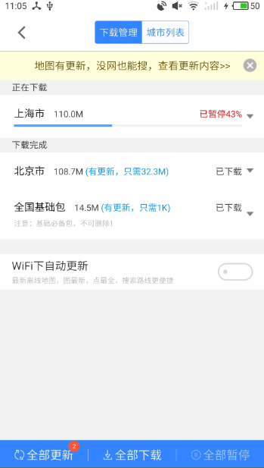

### 离线push调起页面

URL接口：meizu_baidumap://map/cost_share

参数：

|  |  |  |  |
| --- | --- | --- | --- |
| 参数名称 | 描述 | 是否必选 | 格式(示例) |
| url | 运营页面url链接 | 是 |  |
| mode | 启动模式：  CLEAN_MODE 启动后清除页面栈，back后退出程序；  MAP_MODE 启动后清除页面栈，back回退后到住地图；  NORMAL_MODE 启动后保留原有页面栈；  NORMAL_MAP_MODE 如果有界面，保持栈不变，如果没有插入地图。 | 可选 |  |

使用示例：

Intent i1 = **new** Intent();

// 路线(出行)页面调起:跳转到二级常用地址设置页面

i1.setData(Uri.*parse*("meizu_baidumap://map/cost_share?mode=NORMAL_MAP_MODE&url=[https://opn.baidu.com/map/2017/duanwufaban?fr=ts0614](javascript:openUrl('https://opn.baidu.com/map/2017/duanwufaban?fr=ts0614'))"));

startActivity(i1);

显示效果如下：

